Stiftelsen
” Nytt liv i Cochabamba” er navnet på stiftelsen vi nå ønsker å starte i Cochabamba.
Vårt første prosjekt er ”Bondegården”, som ligger litt utenfor Sacaba.
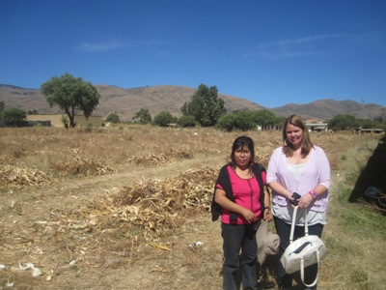
Vi ønsker å åpne et guttehjem for gateguttene fra 8-20 år. Max 16 stykker kan bo på hjemmet samtidig. Vi ønsker kvalitet i jobben, ikke kvantitet.
Hvorfor akkurat guttehjem?
Fordi 73% av de som bor på gata er gutter.
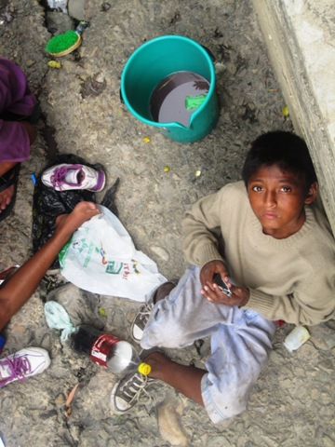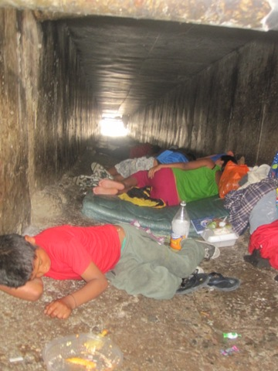
Vi synes de rett og slett trenger en real mulighet til å få den hjelpen de fortjener. Mange av gateguttene har et ønske om å forandre livet, men de har ikke den riktige hjelpen og oppfølgingen de trenger for å klare det.
Vi ser også at de sentrene som skal være spesialisert på å ta i mot gategutter, ikke er det.
Vi trenger noe nytt, annerledes og spennendes.. Et sted der de har lyst til å være, der de ikke kjeder seg, der de kan oppleve omsorg og respekt, der de kan lære nye ting, der de blir tatt på alvor og der de føler seg trygge. Det er nettopp dette vi ønsker å gi dem på ”Bondegården”.
I tillegg er det så klart en fordel at jeg kjenner veldig mange av dem og har jobbet med dem siden 2006. Det gjør at vi lettere kommer i kontakt med gateguttene vi ønsker å jobbe med.
Vi tenker å ha et eget ”gate team”, som drar rundt og besøker gateguttene der de bor og jobber. I rundkjøringer, i parker, under broer..
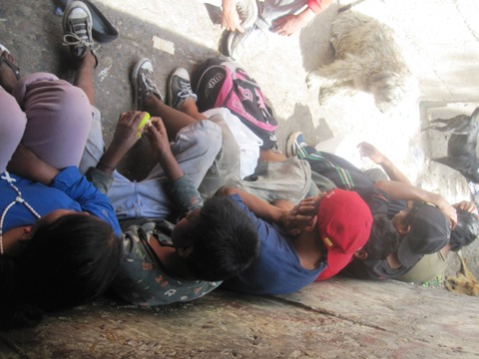
”Bondegården” kommer også til å være det første guttehjemmet med avrusning, noe vi ser på som helt elementært for å få i gang en sunn og positiv prosess.
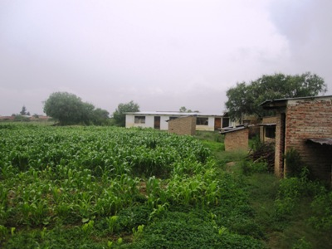

Frisk luft, arbeid, aktiviteter, omsorg, studier, samhold, familie og terapi..
Noe av det vi vil kunne tilby dem (utenom basis behovene):
Avrusning. Så å si alle gateguttene ruser seg. De vanligste rusmidlene er lim, hasj, kokain og piller. Rusen har vært årsak til flere selvmord blant gateungdommene de siste årene, og derfor er det viktig å ta tak i rusproblemet til gateguttene med en gang de kommer til ”Bondegården”. Studier viser til at et sunt og godt kosthold+ mye meieri produkter skal ha en positiv innvirkning under avrusningen.
Dyrestell. Forskning viser til positive endringer i adferd hos ungdom med rusavhengighet i møte med dyrestell. Det kan fungere som en terapi for dem, der de ser at andre er avhengige av dem, men der dyrene ikke setter krav/forventinger til dem. Dyrene krever bare stell, kjærlighet og mat. Det ligger også mye mestring i det å ta vare på et annet levende vesen.
Dyrene vi har tenkt å ha på gården: griser, høner og en ku.
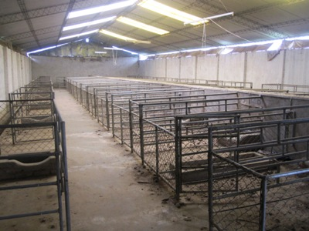
Dyrking/høsting. Vi tenker muligens å dyrke mais, poteter, salat etc. Det guttene tjener på jobben kommer til å gå inn på en konto, slik at de har noe å starte opp med når de drar fra hjemmet. Til eventuelt studier, leie av rom, familien etc. Det vil også være en god erfaring å ha med seg, om de ønsker å jobbe innen jordbruk senere i livet.
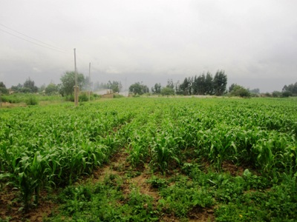
Aktiviteter. Er det en ting som går igjen som grunn for at gateguttene forlater andre hjem i byen, er fordi de kjeder seg. De har så lite å gjøre at tankene fort går til gatelivet, vennene, rusen. Derfor ønsker vi å kunne tilby mange forskjellige aktiviteter. Den ene hallen ønsker vi derfor å lage om til idrettshall. Fotball er vel favoritten blant gateguttene, men hallen kan også brukes til annen idrett og aktiviteter. Vi skal også ha en sandvolleyball bane og en klatrevegg er også ønsket. For avrusningen er det veldig viktig med idrett og fysisk bevegelse.
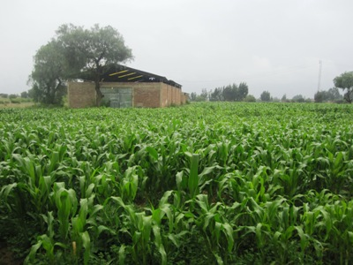
Studier/utdanning. De fleste av gateguttene sluttet på skolen i ung alder. Noen kan verken lese eller skrive. Vi ønsker derfor at vi kan få en lærer til å komme til hjemmet flere ganger i uken. Læreren vil på denne måten kunne jobbe uti fra nivået hver enkelt er på, noe som også gjør det lettere å kunne ta opp studiene igjen.

Familie. De fleste av gateguttene har familie. Men svært få av dem har kontakt med dem. Fattigdom, vold, misbruk, barnearbeid og alkoholisme er noen av grunnene til at guttene heller velger livet på gata. Vi ønsker derfor å ha et familiebasert hjem, der vi bor og lever som en liten familie. Her kommer også verdier som respekt, likeverd og omsorg til å være sentralt. Vi tror at mye godt kan komme ut av å ha personer rundt dem som vil dem bare godt og som viser dem at de er viktige. Viktige for oss.
Vi ønsker dessuten, i tilfeller der det er mulig, jobbe med familiene til guttene. For en eventuell gjenforening, eller for at de skal kunne ha flere positive støttespillere rundt seg.
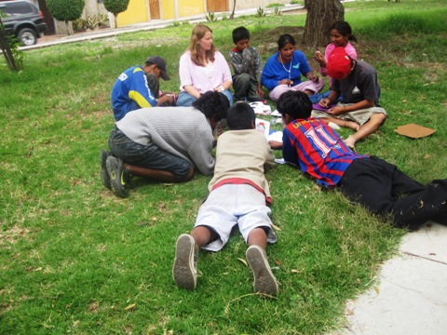
Oppfølging. Mange av hjemmene vi har besøkt har ikke noe oppfølging når ungdommen har gått gjennom hele prosessen, og er klare for å forlate hjemmet. Dette er noe som er veldig viktig for oss. De skal ikke føle at de står alene, men at de har mennesker rundt seg om de trenger støtte og motivasjon. Vi ønsker også å få til samarbeid med enkelte arbeidsplasser/skoler slik at de som ønsker det kan få jobbe/studere når de er ferdige med oppholdet på bondegården. Vi har hørt med flere guttehjem i La Paz og de sier hele prosessen tar rundt 1-1,5 år, før de kan forlate hjemmet.
Vi tenker ikke at vi skal klare å ha en seriøs og positiv endring hos alle de 16 guttene som kan bo på hjemmet. Men om man klarer å hjelpe 2-3 i året, vil det virkelig være en stor motivasjon. I tillegg kommer noen av familiene til guttene også til å kunne nyte godt av hjelpen vi tilbyr, om de ønsker det og vi ser at det kan ha en god og positiv innvirking på guttene.
Lege/helse hjelp: I tegningene våre over husene og byggene vi ønsker å bygge har vi satt av et eget rom som skal være til lege/helse hjelp til gateguttene. Vi vet at de har mange ulike problemer grunnet gatelivet og livsstilen deres. Noe som ofte går igjen er:
Sår etter slåsskamper /selvskading, fotsopp, tanneverk, kjønnsykdommer, skabb etc.
Det er derfor helt avgjørende at vi kan ha utstyr og materiale for å kunne hjelpe dem for å kunne bedre helsen deres.

Hva trengs for å kunne starte guttehjemmet?
Personal.
Direktør, organisator, 4 pedagoger (jobber 2 og 2), en psykolog, en sosialarbeider og en psykiater.
Vi ønsker også å få frivillige (både nasjonale og internasjonale) til å komme å hjelpe oss i jobben. Og om mulig få ordnet det slik at boliviansk ungdom kan ha praksisen sin på hjemmet. (leger, sykepleiere, psykologer, sosial arbeidere, lærere etc.)
Hus og oppussing. Vi får mest sannsynlig en boliviansk organisasjon til å bygge husene der guttene skal bo. I tillegg vil de pusse opp husene og rommene som allerede finnes på gården.
Leie av tomt. De første årene er det viktig at vi har penger for leie av bondegården. Mye pga sikkerhetene og at vi ikke kan kjøpe tomta før vi ser at prosjektet er godt stabilisert og at det drives på en god måte.
Lønninger til personalet. Har vi ikke penger til lønninger, har vi ikke noe prosjekt. Så enkelt er det faktisk. Vi er helt avhengige av å få inn personal som er motivert, som har erfaring/utdanning fra jobben med barn/ungdom. En grei lønn virker også motiverende, man kan kreve mer av personalet og man får rett og slett mer ”kvalitet” på de som søker på jobben. Noe som også kommer til å vises klart og tydelig i resultatene av jobben.
I tillegg er det helt avgjørende at jeg får støtte til å kunne være, i alle fall, 2 år i Cochabamba. For å kunne være med på hele prosessen, være med å ta kontakt med gateguttene, se hvordan prosjektet skal drives og ta kontakt med støttespillere i Norge og andre land.
Mat og drift. Det er et kjent faktum at gategutter som kommer inn på hjem spiser mye og ofte. Siden de ikke lengre ruser seg kommer appetitten tilbake og også i avrusningen er det viktig med gode og næringsrike måltider. Mye av støtten som kommer inn til prosjektet kommer til å bli brukt til mat, aktiviteter og drift av hjemmet. Vi ønsker også å se på muligheten om å søke staten etter støtte til melk og matvarer, noe som hadde hjulpet oss betraktelig.
Bil. For å gjøre innkjøp, besøke de forskjellige gategjengene rundt i byen, gjøre hjemmebesøk etc. er vi helt avhengige av en bil til prosjektet. Spesielt siden hjemmet kommer til å ligge utenfor byen (vi må krysse en liten elv på vei dit) og bussene som går dit ikke alltid går når man trenger det.
Personlig vil si jeg gleder meg enormt mye til å bli kjent med guttene på en annen måte enn på gata. Få se andre sider av dem, kunne ta del i en positiv prosess hos dem, se dem mestre nye ting, få se smilene deres når en ny liten griseunge er født, se gleden i øynene deres når de føler seg verdsatt, respektert og sett, se noen flytte tilbake til familien..det er mange ting på lista mi ☺
Prosjektet er stadig under utvikling, så det kommer nok til å bli noen forandringer, mest av alt for å bedre de planene som allerede er lagt. Jeg kommer derfor til å lage et ”støttespiller/faddermail” i mnd, slik at de som støtter oss kan være med og følge utviklingen og se hva vi holder på med.
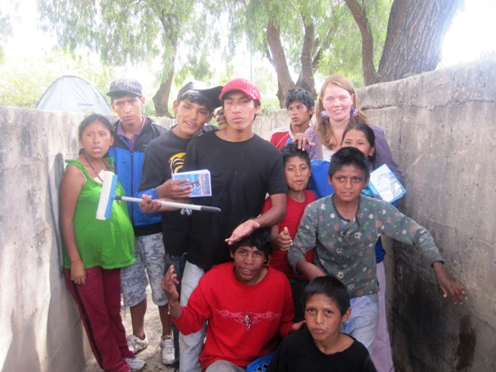
Med vennlig hilsen Vibeke Tingvoll Øen, Geilo.
